01 - Introdução ao AJAX

Continuando a construção da página da Aparecida Nutricionista, a última feature que vamos desenvolver é a capacidade de integração do site a um sistema externo, que também contém pacientes e está em outro computador. A Aparecida quer trazer esses pacientes para que eles fiquem cadastrados no mesmo sistema.
O sistema externo de pacientes pode ser acessado no navegador pelo endereço api-pacientes.herokuapp.com/pacientes. Nele, há uma lista de pacientes que devem ser integrados ao sistema da Aparecida.
[
{
"nome": "Jéssica",
"peso": 47,
"altura": 1.54,
"gordura": 17,
"imc": 19.82

},
{
"nome": "Flavio",
"peso": 70,
"altura": 1.7,
"gordura": 17,
"imc": 20.76
}
//...
Nós queremos que esses pacientes sejam importados com o clique de um botão para a tabela do site de modo que, quando o usuário clicar, os dados dos pacientes serão pesquisados no sistema externo e depois adicionados ao site da Aparecida.
A primeira coisa que devemos fazer é adicionar o botão na página index.html. É nele que clicaremos para buscar os pacientes externos. Adicionaremos o botão abaixo do fechamento da tag <table>:
//...
<button id="buscar-pacientes" class="botao bto-principal">Buscar Pacientes</button>

</section>
No browser já veremos o novo botão, que por enquanto ainda não funcionará:
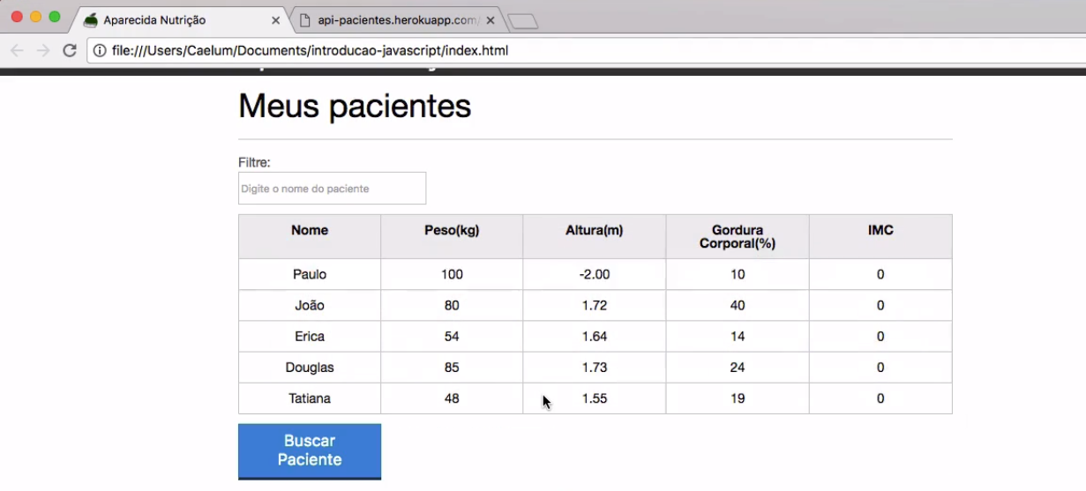
Precisaremos criar uma nova feature, e para isto vamos gerar um novo arquivo JavaScript na pasta js, que receberá o nome de buscar-pacientes.js. Importaremos este novo arquivo à página index.html:
<script src="js/calcula-imc.js"></script>
<script src="js/form.js"></script>
<script src="js/remover-paciente.js"></script>
<script src="js/filtra.js"></script>
<script src="js/buscar-pacientes.js"></script>
Se queremos procurar os pacientes ao clicarmos no botão de "Buscar Paciente", devemos selecioná-lo e atrelá-lo ao evento de click. Começaremos adicionando a variável botaoAdicionar, no arquivo buscar-pacientes.js:
var botaoAdicionar = document.querySelector("#buscar-pacientes");

botaoAdicionar.addEventListener("click", function(){
console.log("Buscando pacientes");

});
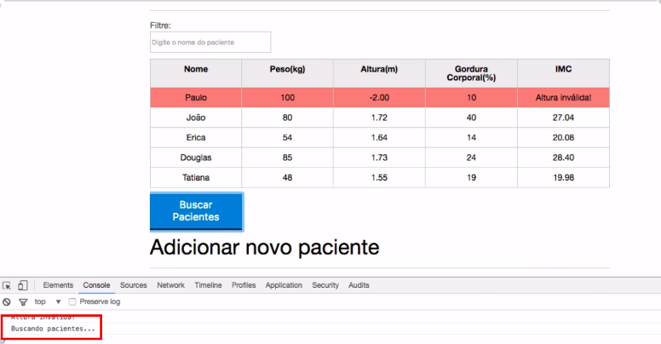
Queremos replicar o passo que fizemos com o navegador, em que sabemos como acessar um endereço que pode ser aberto em uma nova aba, digitá-lo e pressionar na tecla "Enter". Ou seja, o navegador é o responsável pela requisição, indo até a URL e nos mostrando os dados. Mas como faremos isso dentro da nossa página?
Veremos como fazer a requisição com JavaScript de modo que ela vá até a URL, busque e retorne os dados, sem perder os que já estão no site da Aparecida Nutricionista. Desta forma, não dependeremos do navegador, e a nossa página vai recarregar.
No código JavaScript, devemos acessar o endereço api-pacientes.herokuapp.com/pacientes, buscar e trazer os seus dados e colocá-los na tabela. Esse endereço é uma API, uma interface de programação que disponibiliza os dados para o usuário.
var botaoAdicionar = document.querySelector("#buscar-pacientes");

botaoAdicionar.addEventListener("click", function(){
console.log("Buscando pacientes...");
https://api-pacientes.herokuapp.com/pacientes
});
Não sabemos de onde vêm os dados, como e de que maneira eles foram gerados, pois eles se encontram disponibilizados e prontos para uso, sendo esta uma característica de uma API.
Ao analisarmos os dados, eles possuem uma estrutura que já conhecemos: cada paciente fica entre chaves, dentro das quais há itens formados por um par contendo chave e valor.
Além disso, todos os dados estão armazenados entre colchetes ([]), característica de um array do JavaScript. Como os dados estão disponibilizados em uma estrutura que conhecemos, será bem fácil trazê-los para dentro do código JavaScript, mas teremos que encontrar uma forma de acessá-los. Ele está com uma notação bastante parecida com o JavaScript, para realizarmos a requisição sem o navegador, somente com a linguagem.
Para fazermos essa requisição, temos um objeto bastante conhecido no JS, o XMLHttpRequest:
var botaoAdicionar = document.querySelector("#buscar-pacientes");

botaoAdicionar.addEventListener("click", function() {
console.log("Buscando pacientes...");
var xhr = new XMLHttpRequest();
});
O XMLHttpRequest é um objeto do JS responsável por fazer requisições HTTP. O trecho XML do nome indica que ele era utilizado anteriormente para realizar o transporte de dados do tipo XML, no entanto, atualmente ele consegue trafegar outros tipos de dados, como textos.
Para que ele realize as requisições, devemos ensiná-lo e configurá-lo do jeito que queremos. Por exemplo, informaremos que uma requisição será feita para o seguinte endereço: https://api-pacientes.herokuapp.com/pacientes, com alguns de seus métodos.
O primeiro será open(), com o qual especificaremos o tipo de requisição a ser feita, no caso, GET. Também indicaremos para onde queremos fazê-la:
var botaoAdicionar = document.querySelector("#buscar-pacientes");

botaoAdicionar.addEventListener("click", function(){
console.log("Buscando pacientes...");

var xhr = new XMLHttpRequest();

xhr.open("GET", "https://api-pacientes.herokuapp.com/pacientes");
});
Essa ação será equivalente a chegarmos no navegador no momento em que ainda não enviamos a requisição, apenas verificando se o endereço está correto, se existe e está fazendo as configurações da requisição. Para que ela seja realizada, precisaremos chamar o método send():
var botaoAdicionar = document.querySelector("#buscar-pacientes");

botaoAdicionar.addEventListener("click", function(){
var xhr = new XMLHttpRequest();

xhr.open("GET", "https://api-pacientes.herokuapp.com/pacientes");

xhr.send();
});
Podemos testar o nosso botão somente com esse código! Porém, ao clicarmos no botão, nada acontecerá. Por quê? Com o código atual, é como se o JavaScript estivesse abrindo uma nova aba no navegador, em que digitamos o endereço e clicamos em "Enter". Ficou faltando a parte final, de exibição dos dados para o usuário.
##Obtendo e exibindo a resposta da requisição
Para os dados serem exibidos, após o envio da requisição, devemos escutar um evento específico que é acionado quando a requisição termina e a sua resposta é carregada. Ao escutarmos o evento, carregaremos a resposta da requisição - que no caso, serão nossos dados. Esse evento é o load, característico do XMLHttpRequest:
var botaoAdicionar = document.querySelector("#buscar-pacientes");

botaoAdicionar.addEventListener("click", function() {
var xhr = new XMLHttpRequest();

xhr.open("GET", "https://api-pacientes.herokuapp.com/pacientes");

xhr.addEventListener("load", function(){

});

xhr.send();
});
E para acessarmos os dados da resposta, usaremos a propriedade responseText do XMLHttpRequest. Para testarmos, podemos guardá-la em uma variável, e depois imprimi-la no console do navegador:
var botaoAdicionar = document.querySelector("#buscar-pacientes");

botaoAdicionar.addEventListener("click", function() {
var xhr = new XMLHttpRequest();

xhr.open("GET", "https://api-pacientes.herokuapp.com/pacientes");

xhr.addEventListener("load", function() {
console.log(xhr.responseText);
});

xhr.send();
});
Agora, o xhr.responseText será exibido no console:
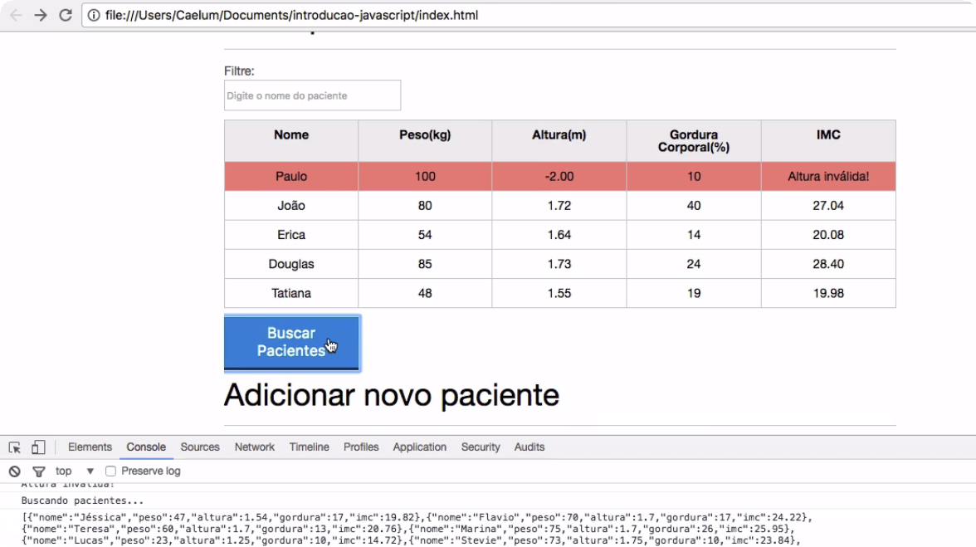
Ao clicarmos no botão, os dados serão impressos no console - nós conseguimos trazer os dados de outro site para o "Aparecida Nutricionista"! O próximo passo será exibi-los na nossa tabela, criando os pacientes de acordo com os dados. Faremos isso a seguir.

02 - O Objeto requisitor

Qual dos códigos abaixo consegue criar um objeto responsável por fazer uma requisição HTTP com o Javascript ?

O objeto XMLHttpRequest é quem é responsável por fazer requisições HTTP assíncronas com Javascript. Apesar de ter o XML no nome hoje em dia este objeto pode trafegar diversos outros tipos de dados além do XML, este nome só se manteve devido a um legado histórico.
E para instanciar um novo Objeto XMLHttpRequest devemos utilizar a sintaxe com a palavrinha new :
var xhr = new XMLHttpRequest();

03 - Configurando nossa requisição

Dado que criamos o objeto abaixo:
var xhr = new XMLHttpRequest();

Qual dos seguintes códigos configura a nossa requisição para ser do tipo POST e para o endereço www.xyz.com.br/compras ?

Dado que temos um XMLHttpRequest, precisamos configurar nossa requisição para dizer para qual servidor queremos enviá-la e também qual método HTTP devemos usar.
Fazemos isto através do método .open() , passando o método e a url :
xhr.open("POST","www.xyz.com.br/compras");

04 - Tratando a resposta da requisição

Os dados da requisição são exibidos no console, nós só temos que transformá-lo para um formato mais palpável, e depois, adicioná-los na tabela. Até o momento, as informações vêm no formato texto, todo concatenado. Poderemos averiguar qual o formato dos dados, adicionando a variável resposta.
botaoAdicionar.addEventListener("click", function(){
console.log("Buscando pacientes...");

var xhr = new XMLHttpRequest();

xhr.open("GET", "https://api-pacientes.herokuapp.com/pacientes");

xhr.addEventListener("load", function() {
var resposta = xhr.responseText;
console.log(typeof resposta);

});
No console, será retornado que o conteúdo é uma string, com uma estrutura bem parecida com um array do JavaScript...

O formato de dados JSON
Os dados possuem uma estrutura parecida com o objeto do JavaScript porque eles estão no formato JSON (sigla de JavaScript Object Notation), um formato de dados parecidos com os objetos do JavaScript que podemos transportar pela web.
A semelhança é tanta que podemos facilmente converter JSON (o texto da resposta da requisição) em objetos do JavaScript com os quais estamos mais acostumados a utilizar, como array ou mesmo uma string. Queremos que ele seja transformado em um array de objetos, mais útil para o JS.
Para conseguirmos transformar a resposta, que é um texto (uma string), em um array de pacientes, usaremos um "transformador", mais precisamente um parseador de JSON para objetos do JavaScript. Para realizarmos esta tarefa usaremos o método parse(). Assim, receberemos o texto em JSON, que depois será parseado. Em seguida, será retornado um objeto JavaScript. Como nossa resposta se parece com um objeto, o método entenderá isso e nos retornará um array do objetos:
var botaoAdicionar = document.querySelector("#buscar-pacientes");

botaoAdicionar.addEventListener("click", function(){
console.log("Buscando pacientes...");

var xhr = new XMLHttpRequest();

xhr.open("GET", "https://api-pacientes.herokuapp.com/pacientes");

xhr.addEventListener("load", function(){
var resposta = xhr.responseText;
console.log(resposta);
console.log(typeof resposta);

var pacientes = JSON.parse(resposta);
console.log(pacientes);
console.log(typeof pacientes);
});

xhr.send();
});
No console, veremos que já temos um array, sendo que cada item do array é um objeto que representa o paciente, basta iterar por eles e adicionar cada um na tabela.
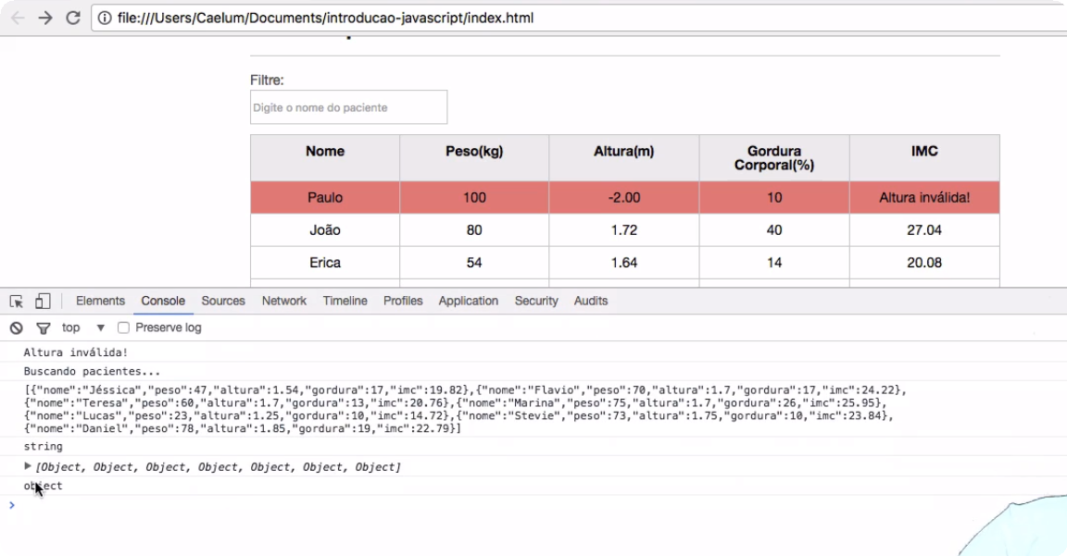
Implementamos essa adição de pacientes à tabela, no arquivo form.js, porém, o código está preso ao escutador do evento click do botão "Adicionar":
var botaoAdicionar = document.querySelector("#adicionar-paciente");
botaoAdicionar.addEventListener("click", function(event) {

event.preventDefault();

var form = document.querySelector("#form-adiciona");
var paciente = obtemPacienteDoFormulario(form);

var pacienteTr = montaTr(paciente);

var erros = validaPaciente(paciente);
if (erros.length > 0) {
exibeMensagensDeErro(erros);
return;
}

var tabela = document.querySelector("#tabela-pacientes");

tabela.appendChild(pacienteTr);

form.reset();
var mensagensErro = document.querySelector("#mensagens-erro");
mensagensErro.innerHTML = "";

});
Nós podemos reaproveitar o código criando a função adicionaPacienteNaTabela. Essa função receberá um paciente, e depois a tag tr será montada. O próximo passo será buscar a tabela e adicionar o pacienteTrnela.
function adicionaPacienteNaTabela(paciente) {
var pacienteTr = montaTr(paciente);
var tabela = document.querySelector("#tabela-pacientes");
tabela.appendChild(pacienteTr);
}
Nós já temos uma função, em seguida iremos chamá-la acima do form.reset(), passando o paciente:
adicionaPacienteNaTabela(paciente);

form.reset();
var mensagensErro = document.querySelector("#mensagens-erro");
mensagensErro.innerHTML = "";
A função de adicionar pacientes no form.js já fazia tudo isso antes:
var botaoAdicionar = document.querySelector("#adicionar-paciente");
botaoAdicionar.addEventListener("click", function(event){
event.preventDefault();

var form = document.querySelector("#form-adiciona");
var paciente = obtemPacienteDoFormulario(form);

var erros = validaPaciente(paciente);
console.log(erros);
if (erros.length > 0) {
exibeMensagensDeErro(erros);
return;
}

adicionaPacienteNaTabela(paciente);

form.reset();

var mensagensErro = document.querySelector("#mensagens-erro");
mensagensErro.innerHTML = "";

});
Isto é, a função já montava um paciente, verificava os erros, e o adicionava na tabela. Nós poderemos chamar a função adicionaPacienteNaTabela() - com todas as ações mencionadas -, ou podemos aproveitá-la para adicionarmos os pacientes recebidos. No arquivo buscar-pacientes.js, adicionaremos adicionaPacienteNaTabela(), que por enquanto só inclui um paciente. No entanto, teremos um array com vários deles. Logo, iremos iterar pelo array usando o forEach(), e adicionaremos cada paciente contido nele.
var botaoAdicionar = document.querySelector("#buscar-pacientes");

botaoAdicionar.addEventListener("click", function(){
console.log("Buscando pacientes...");

var xhr = new XMLHttpRequest();

xhr.open("GET", "https://api-pacientes.herokuapp.com/pacientes");

xhr.addEventListener("load", function() {
var resposta = xhr.responseText;

var pacientes = JSON.parse(resposta);

pacientes.forEach(function(paciente) {
adicionaPacienteNaTabela(paciente);
});
});

xhr.send();
});
Passamos o paciente como parâmetro da função anônima, o qual será adicionado na tabela em seguida. Como se tornaram desnecessários, removemos os console.log()s.
Vamos verificar se está tudo funcionando no browser. Ao clicarmos em "Buscar Pacientes", a tabela será preenchida com todos os pacientes que estavam no servidor externo.
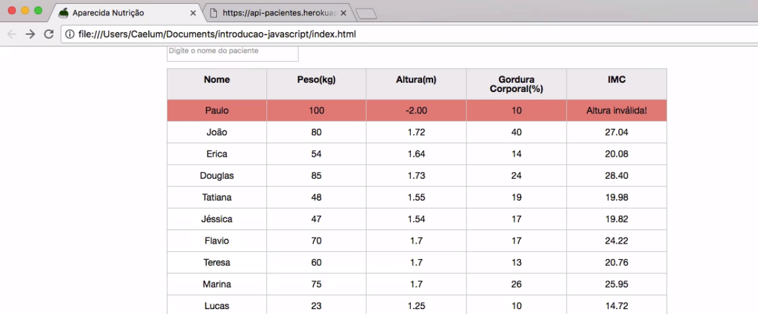
Tudo está funcionando como estava, incluindo a filtragem. Estamos conseguindo acessar o outro servidor, trazer os pacientes de lá e disponibilizá-los na tabela. A técnica utilizada nessa aula é conhecida como AJAX, essa maneira de fazer uma requisição de forma assíncrona com JavaScript.
É uma requisição assíncrona porque não está parando o fluxo do código, ou seja, no momento em que a requisição é feita, a execução continua normalmente. Durante esse processo de busca de pacientes no servidor externo, é possível excluir e adicionar pacientes.
Mais adiante, veremos o que acontecerá se houver algum problema na requisição.

05 - Capturando erros de requisição

Estamos conseguindo trazer os pacientes e adicioná-los à tabela com um simples clique no botão. Mas sabemos que, na web, nem todas as requisições dão certo.
Muitas vezes, ao acessarmos um site, podemos receber um erro 404. Por exemplo, ao acessarmos a plataforma da Alura por meio de uma URL inexistente, seremos notificados sobre o tal erro. E este não é o único erro possível, também existem os erros 201, 402, 503, entre outros, que podem ocorrer ao fazermos uma requisição AJAX na web.
O ideal seria que em casos em que fizéssemos uma requisição com o JavaScript, fosse possível detectar algum erro e avisar isso ao usuário.
Para testarmos se uma requisição falhou ou não, devemos verificar o seu código HTTP. Por exemplo, o código HTTP 404 indica que tivemos problema na requisição. O código para uma requisição perfeita, que indica que deu tudo certo, é 200. Então, depois que a requisição for carregada, poderemos testar se o código é este, caso contrário, significa que houve algum erro.
Para sabermos qual o código da requisição, acessaremos a propriedade status do XMLHttpRequest.
var botaoAdicionar = document.querySelector("#buscar-pacientes");

botaoAdicionar.addEventListener("click", function() {
var xhr = new XMLHttpRequest();

xhr.open("GET", "https://api-pacientes.herokuapp.com/pacientes");

xhr.addEventListener("load", function() {

if (xhr.status == 200) {
var resposta = xhr.responseText;
var pacientes = JSON.parse(resposta);

pacientes.forEach(function(paciente) {
adicionaPacienteNaTabela(paciente);
});
} else {
console.log(xhr.status);
console.log(xhr.responseText);
}
});

xhr.send();
});
Criaremos um if, com o qual testaremos o xhr.status e, neste caso, carregaremos os dados da página. Em caso de erro, cairemos no else e exibiremos o erro no console. Mostraremos tanto o xhr.status como xhr.responseText.
No browser, a requisição continuará funcionando. Vamos testar o que aconteceria caso utilizássemos uma URL inexistente, como https://api-pacientes.herokuapp.com/paci1111entes.
botaoAdicionar.addEventListener("click", function() {
var xhr = new XMLHttpRequest();

xhr.open("GET", "https://api-pacientes.herokuapp.com/pacientes");
Com isso, o erro e a mensagem de resposta serão exibidos no console como gostaríamos, mas seria interessante deixar mais claro ao usuário que um erro ocorreu.
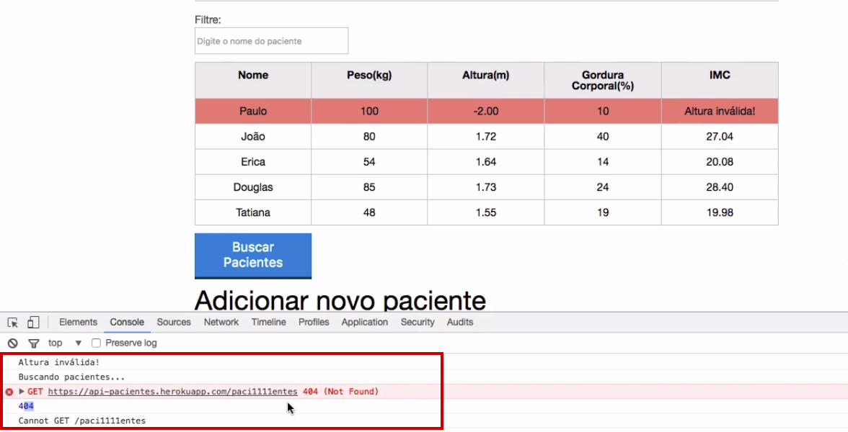
Ele mostra o status 404 e nos informa que a URL não foi encontrada. Ele imprimiu Cannot GET /paciente1111entes, ou seja, ele não conseguiu pegar a referida URL. Esta é uma forma para que as ações do código só sejam executadas quando as requisições funcionarem, caso contrário, avisaremos no console, ou alertaremos o usuário de algum outro modo, como por exemplo, exibir uma mensagem de erro.
Para isto, adicionaremos um span acima da tag <table> no arquivo index.html:
<main>
<section class="container">
<h2>Meus pacientes</h2>
<label for="filtrar-tabela">Filtre:</label>
<input type="text" name="filtro" id="filtrar-tabela" placeholder="Digite o nome do paciente">
<table>
<!-- conteúdo da tabela omitido -->
</table>
<span id="erro-ajax" class="invisivel">Erro ao buscar os pacientes</span>
<button id="buscar-pacientes" class="botao bto-principal">Buscar Pacientes</button>
</section>
</main>
Incluímos no span a classe invisivel, e por padrão ele não aparecerá na página. E em buscar-pacientes.jscriaremos a variável erro-ajax, com a qual selecionaremos o span. Em caso de erro, removeremos a classe invisivel, deixando a mensagem visível para o usuário mesmo para aqueles que estiverem com o console fechado:
var botaoAdicionar = document.querySelector("#buscar-pacientes");

botaoAdicionar.addEventListener("click", function() {
var xhr = new XMLHttpRequest();

xhr.open("GET", "https://api-pacientes.herokuapp.com/pacientes");

xhr.addEventListener("load", function() {
var erroAjax = document.querySelector("#erro-ajax");

if (xhr.status == 200) {
var resposta = xhr.responseText;
var pacientes = JSON.parse(resposta);

pacientes.forEach(function(paciente) {
adicionaPacienteNaTabela(paciente);
});
} else {
erroAjax.classList.remove("invisivel");
}
});

xhr.send();
});
Se alterarmos a URL para uma que não exista, a mensagem "Erro ao buscar os pacientes" é apresentada ao usuário.
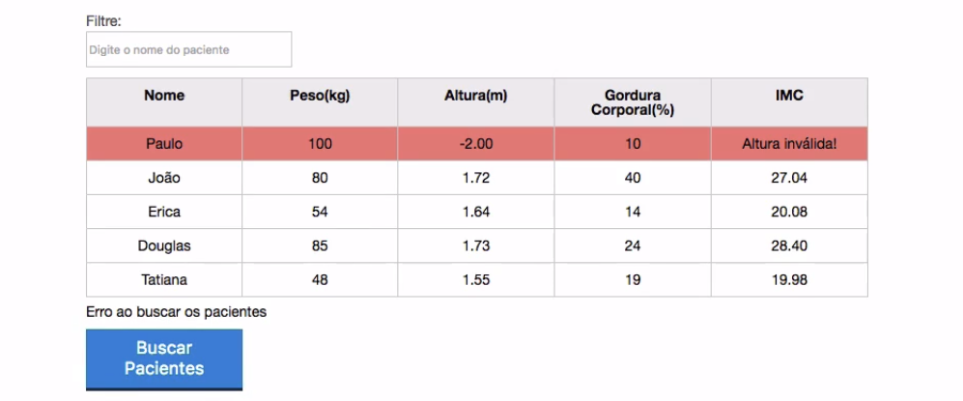
No caso da requisição ser bem sucedida e a requisição ocorrer normalmente, nós ocultaremos a mensagem novamente, adicionando a classe invisivel e movendo a variável erroAjax para cima do if:
var xhr = new XMLHttpRequest();

xhr.open("GET", "https://api-pacientes.herokuapp.com/pacientes");

xhr.addEventListener("load", function() {
var erroAjax = document.querySelector("#erro-ajax");
if (xhr.status == 200) {
erroAjax.classList.add("invisivel");
var resposta = xhr.responseText;
var pacientes = JSON.parse(resposta);

pacientes.forEach(function(paciente) {
adicionaPacienteNaTabela(paciente);
});
} else {
erroAjax.classList.remove("invisivel");
}
});

xhr.send();
});
Ao testarmos, verificaremos que tudo ocorre conforme esperado. No caso de erro, visualizaremos a mensagem e, se ajustarmos o erro da URL, deixaremos de ver a mensagem de erro.
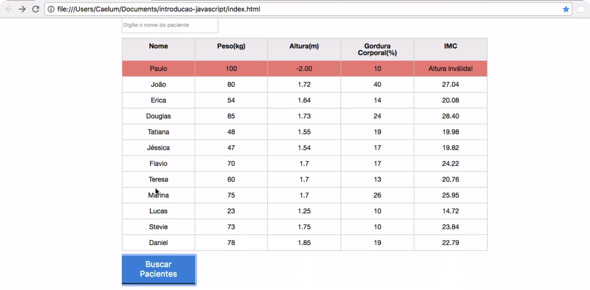
Nesta aula aprendemos o suficiente para fazermos requisições para outros servidores, usamos o método open()para abrir a requisição e configurarmos o método GET para o seu envio. O send() é o método que efetivamente envia a requisição, após o qual devemos escutar a resposta para sabermos quando ela retornar no responseText. Em seguida, ela será "parseada" com o JSON.parse, se a resposta for recebida no formato JSON - texto com "cara" de JavaScript.
Abordamos vários assuntos sobre a linguagem, sobre como utilizar as funções que já conhecemos para fazermos uma requisição e como integrar dois sistemas.

06 - O XMLHttpRequest
Sobre o XMLHttpRequest , julgue as afirmativas abaixo e selecione as verdadeiras:

1- É necessário configurar a requisição com o método .open(), com o método HTTP e o endereço do servidor para qual a requisição será feita

2- É utilizado para fazer requisições assíncronas e trafegar apenas dados do tipo XML.

3- A requisição só é enviada após o método .send().

A primeira afirmativa é verdadeira.
A terceira afirmativa é verdadeira.
O XMLHtttpRequest é objeto responsável por fazer requisições HTTP com o Javascript.
Olhando as afirmativas, sabemos sim que ele deve ser configurado anteriormente com a função .open(), que ele pode trafegar diversos tipos de dados e não somente o XML ( ele tem esse nome graças a um vestígio histórico), e a requisição só é enviada mesmo após chamarmos o método .send().

07 - Encerramento

Chegamos ao fim do curso de JavaScript: Programando na linguagem da web, no qual vimos assuntos básicos, desde a importância do JavaScript atualmente, até coisas avançadas como o filtro criado para fazermos buscas na tabela. Criamos a opção de remoção dos elementos da tabela com evento de duplo clique, vimos como cadastrar pacientes e fazer as validações de suas alturas e pesos.
Abordamos diversos assuntos ao gerarmos uma página e, apenas com conhecimentos apresentados no curso, é possível fazer implementações fantásticas, como a busca, com algumas funções, método AJAX e a lógica de programação.
Espero que vocês tenham praticado o conteúdo nos exercícios! Em caso de dúvida, vocês podem recorrer ao fórum.
Agradeço por vocês terem assistido o curso, tomara que tenham aprendido bastante. Desejo muito sucesso na carreira, e que continuem sempre estudando!

08 - Mãos na massa: conectando com servidor

Começando deste ponto ?
Começando deste ponto? Você pode fazer o download completo do projeto do capítulo anterior e continuar seus estudos a partir deste capítulo.
Neste capítulo nós implementaremos o botão buscar, que como vimos no vídeo, deve ir em um servidor externo através de uma requisição GET e trazer os dados de novos pacientes.
1- Como de praxe , já que se trata de uma nova funcionalidade vamos começar criando um novo arquivo na pasta /js, chamado de buscar-pacientes.js:
introducao-javascript
└── js
├── calcula-imc.js
├── form.js
├── remover-paciente.js
├── filtra.js
└── buscar-pacientes.js
2- Vamos importá-lo ao fim da tag <body>:
</section>

<script src="js/calcula-imc.js" ></script>
<script src="js/form.js" ></script>
<script src="js/remover-paciente.js" ></script>
<script src="js/filtra.js" ></script>
<script src="js/buscar-pacientes.js" ></script>
</body>
3- Agora vamos criar o botão Buscar Pacientes no HTML. Abaixo da <table> e acima do fechamento da <section> adicione o botão abaixo:
</table>
// Adicionar aqui!
<button id="buscar-pacientes" class="botao bto-principal">Buscar Pacientes</button>

</section>
</main>
4- Agora podemos no buscar-pacientes.js selecionar o botão e colocar um eventListener de click nele:
var botaoAdicionar = document.querySelector("#buscar-pacientes");

botaoAdicionar.addEventListener("click", function() {

});
5- Para executarmos requisições com o Javascript, precisamos de um objeto especialista nisso, que é o XMLHttpRequest. Vamos criar um novo objeto deste tipo:
var botaoAdicionar = document.querySelector("#buscar-pacientes");

botaoAdicionar.addEventListener("click", function() {
var xhr = new XMLHttpRequest();
});
6- O XMLHttpRequest precisa ser configurado, para dizer qual método HTTP queremos utilizar na requisição, e para qual servidor vamos enviá-la. Para configurar o XMLHttpRequest utilizamos a função .open():
var botaoAdicionar = document.querySelector("#buscar-pacientes");

botaoAdicionar.addEventListener("click", function() {
var xhr = new XMLHttpRequest();

xhr.open("GET", "https://api-pacientes.herokuapp.com/pacientes");

});
7- Por último , para enviar a requisição precisamos chamar o método .send():
var botaoAdicionar = document.querySelector("#buscar-pacientes");

botaoAdicionar.addEventListener("click", function() {
var xhr = new XMLHttpRequest();

xhr.open("GET", "https://api-pacientes.herokuapp.com/pacientes");

xhr.send();
});
Se você clicar no botão neste momento, a requisição será enviada, porém não veremos nenhuma alteração na tela ou resultado no console, pois não estamos pegando a resposta. Vamos tratar disto.
8- Para pegarmos a resposta quando a requisiçao HTTP voltar precisamos colocar um escutador de evento no próprio XMLHttpRequest, escutando o evento de load:
var botaoAdicionar = document.querySelector("#buscar-pacientes");

botaoAdicionar.addEventListener("click", function() {
var xhr = new XMLHttpRequest();

xhr.open("GET", "https://api-pacientes.herokuapp.com/pacientes");

xhr.addEventListener("load", function() {
console.log(xhr.responseText);
});

xhr.send();
});
Clique no botão agora e observe o seu console, você verá que agora conseguimos exibir os resultados!

Por enquanto esta
mos apenas exibindo o retorno de nossa requisição no console, mas no próximo exercício vamos adicionar estes pacientes na tabela!

09 - Mãos na massa: adicionando os pacientes na tabela

Já conseguimos realizar a requisição HTTP, ir ao servidor e trazer os dados dos pacientes, que até mesmo imprimimos no console e vimos que a resposta é um grande texto formatado. Agora neste exercício vamos transformar este texto em um objeto Javascript e adicionar cada um destes pacientes na tabela.
1- Se você observar o que é impresso no console, você vai ver que o servidor nos retorna um JSON, um formato de texto muito comum hoje em dia na web. Como não queremos trabalhar com texto e sim com objetos Javascript, vamos parsear este texto para um objeto Javascript equivalente. Use a função JSON.parse() na resposta para transformar:
var botaoAdicionar = document.querySelector("#buscar-pacientes");

botaoAdicionar.addEventListener("click", function() {
var xhr = new XMLHttpRequest();

xhr.open("GET", "https://api-pacientes.herokuapp.com/pacientes");

xhr.addEventListener("load", function() {
var resposta = xhr.responseText;
var pacientes = JSON.parse(resposta);

});
xhr.send();
});
2- Nossa variável pacientes agora é um array de objetos paciente, com nome, peso, altura, gordura e IMC. Agora precisamos iterar por este array e adicionar cada um destes pacientes na tabela, mas antes de começar a implementar isto na mão, vamos refatorar um pedaço de código que já havíamos feito para facilitar nossa vida.
3- Vamos refatorar um pedaço do código do form.js para aproveitar o código que adiciona uma paciente na tabela, exportando este código para uma função externa que aproveitaremos no nosso buscar-pacientes.js, afinal também queremos adicionar um paciente lá.
Em seu form.js crie a função adicionaPacienteNaTabela, que recebe um paciente. Ela vai fazer o que já fazíamos depois de montar um paciente do form. Só que agora, portado para uma função externa.
// Crie esta função em seu form.js
function adicionaPacienteNaTabela(paciente) {
var pacienteTr = montaTr(paciente);
var tabela = document.querySelector("#tabela-pacientes");
tabela.appendChild(pacienteTr);
}
4- Agora no evento de click do form.js, faça as substuições e chame a função adicionaPacienteNaTabela aqui também. Seu código final do evento deve ficar assim:
botaoAdicionar.addEventListener("click", function(event) {
event.preventDefault();
var form = document.querySelector("#form-adiciona");
var paciente = obtemPacienteDoFormulario(form);
var erros = validaPaciente(paciente);
if (erros.length > 0) {
exibeMensagensDeErro(erros);
return;
}

adicionaPacienteNaTabela(paciente);

form.reset();
var mensagensErro = document.querySelector("#mensagens-erro");
mensagensErro.innerHTML = "";
});
Cuidado ao fazer esta refatoração! Se for necessário copie e cole este código para que não haja erros!
5- Voltando para o buscar-pacientes.js, agora que temos uma função especialista em adicionar pacientes na tabela , vamos aproveitá-la para percorrer o array de pacientes e adicionar cada um deles:
var botaoAdicionar = document.querySelector("#buscar-pacientes");

botaoAdicionar.addEventListener("click", function() {
var xhr = new XMLHttpRequest();

xhr.open("GET", "https://api-pacientes.herokuapp.com/pacientes");

xhr.addEventListener("load", function() {
var resposta = xhr.responseText;
var pacientes = JSON.parse(resposta);

pacientes.forEach(function(paciente) {
adicionaPacienteNaTabela(paciente);
});
});

xhr.send();
});
Clique no botão de buscar pacientes e veja que agora os pacientes são carregados!

10 - Mãos na massa: lidando com erros da requisição

Nossa requisição AJAX funciona, porém não estamos levando em conta a possibilidade de acontecer um erro na requisição. Neste exercício vamos detectar este problema e exibir o erro para o usuário caso aconteça algo:
1- Para detectarmos se ocorreu algo, devemos utilizar o código de status da requisição HTTP, que pode ser obtido através da propriedade .status do XMLHttpRequest. Vamos testar se o código é 200, que significa que a requisição foi OK, caso contrário, vamos exibir os erros para os usuários:
var botaoAdicionar = document.querySelector("#buscar-pacientes");

botaoAdicionar.addEventListener("click", function() {
var xhr = new XMLHttpRequest();

xhr.open("GET", "https://api-pacientes.herokuapp.com/pacientes");

xhr.addEventListener("load", function() {

if (xhr.status == 200) {
var resposta = xhr.responseText;
var pacientes = JSON.parse(resposta);

pacientes.forEach(function(paciente) {
adicionaPacienteNaTabela(paciente);
});
} else {
//Exibiremos o erro aqui!
}
});

xhr.send();
});
2- Caso a requisição mostre qualquer outro código que não o 200, devemos exibir uma pequena mensagem de erro para o usuário. Esta mensagem erro será uma tag <span> que começará com a classe invisível, e que caso dê algum problema ela ficará visível. Crie a tag <span> que conterá a mensagem de erro acima da tag button:
</table>

<span id="erro-ajax" class="invisivel">Erro ao buscar os pacientes</span>

<button id="buscar-pacientes" class="botao bto-principal">Buscar Pacientes</button>
</section>
</main>
3- O primeiro passo é selecionar o <span> dentro do nosso código:
var botaoAdicionar = document.querySelector("#buscar-pacientes");

botaoAdicionar.addEventListener("click", function() {
var xhr = new XMLHttpRequest();

xhr.open("GET", "https://api-pacientes.herokuapp.com/pacientes");

xhr.addEventListener("load", function() {

//Adição aqui
var erroAjax = document.querySelector("#erro-ajax");

if (xhr.status == 200) {
erroAjax.classList.add("invisivel");
var resposta = xhr.responseText;
var pacientes = JSON.parse(resposta);

pacientes.forEach(function(paciente) {
adicionaPacienteNaTabela(paciente);
});
} else {
erroAjax.classList.remove("invisivel");
}
});

xhr.send();
});
4- Se a requisição retornar qualquer erro, devemos remover a classe invisiveldo <span>, tornando a mensagem de erro visível para o usuário. Remova a classe invisivel caso o código não seja 200, e volte a adicionar caso a requisição não dê nenhum erro:
var botaoAdicionar = document.querySelector("#buscar-pacientes");

botaoAdicionar.addEventListener("click", function() {
var xhr = new XMLHttpRequest();

xhr.open("GET", "https://api-pacientes.herokuapp.com/pacientes");

xhr.addEventListener("load", function() {
var erroAjax = document.querySelector("#erro-ajax");

if (xhr.status == 200) {
erroAjax.classList.add("invisivel");
var resposta = xhr.responseText;
var pacientes = JSON.parse(resposta);

pacientes.forEach(function(paciente) {
adicionaPacienteNaTabela(paciente);
});
} else {
erroAjax.classList.remove("invisivel");
}
});

xhr.send();
});
Simule um erro, por exemplo removendo um pedaço da URL do servidor, e verifique se a mensagem de erro da tag <span>irá aparecer.

Neste capítulo aprendemos:
- Como fazer uma requisição assíncrona com o Javascript
- O objeto XMLHttpRequest
- Como configurar e enviar uma requisição
- O evento de load
- O que é a técnica AJAX.
- O formato JSON
- Como converter JSON para um objeto Javascript com a função JSON.parse()
- Como lidar com erros durante o AJAX

11 - Download do projeto final

Com tudo pronto, é possível baixar a versão final do site da Aparecida Nutrição clicando aqui.(https://s3.amazonaws.com/caelum-online-public/introducao-javascript/stages/introducao-javascript-final.zip)

